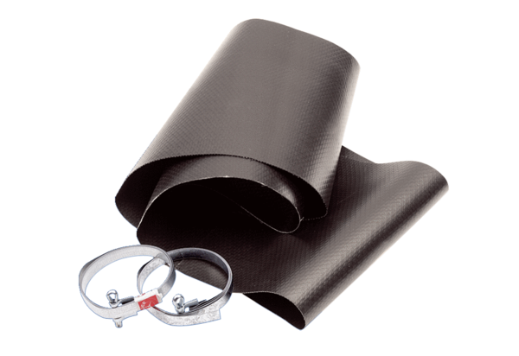Elastische Manschette EL 35Verpackungseinheit: 1 StückSortiment: C
Artikelnummer: 0092.0090Hersteller: MAICO

